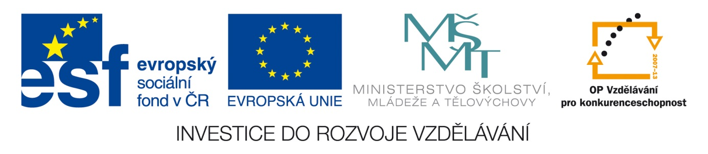Výchova ke zdraví J E D Y C I G A R E T O V É H O K O U Ř E
Anotace: Materiál obsahuje výkladovou část pro žáky i učitele a samostatnou práci. Učivo a očekávaný výstup je pro žáky 9. ročníku, kteří mají v učebních osnovách zařazený předmět chemie. Jedná se o integraci dvou učebních předmětů. Materiál lze použít vytištěný, na interaktivní tabuli a je vhodný i ke stažení na žákovské PC. Pracovní list lze použít jednak při výkladu učiva, ale i pro opakování podle schopností a možností žáků.
Autor: Mgr. Jana Nebesová
Jazyk: Čeština
Očekávaný výstup: Vědět o škodlivých účincích legálních a nelegálních návykových látek na
zdraví.
Speciální vzdělávací potřeby: Lehké mentální postižení
Klíčová slova: Výchova ke zdraví, cigarety, jedy, kouř, chemie
Druh učebního materiálu: Pracovní list
Druh interaktivity: Výklad a aktivita
Cílová skupina: Žák
Stupeň a typ vzdělávání: Základní vzdělávání, 2. stupeň, 9. ročník
Typická věková skupina: 14 – 15 let
Celková velikost: 90 kB

Co obsahuje cigaretový kouř, dým
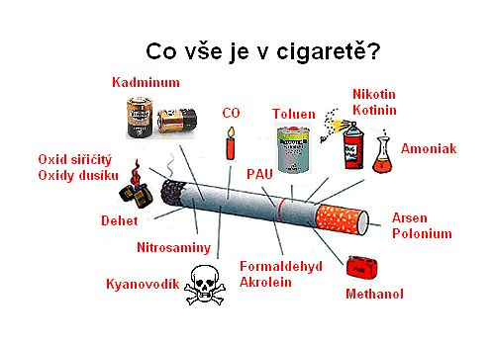

Jedy cigaretového kouře
Cigareta obsahuje až 4.000 chemických substancí
- cigaretový kouř obsahuje látky dráždící oči a dýchací systém, jedy, karcinogeny (látky způsobující rakovinu), látky zhoršující schopnost početí dítěte
- toxické látky zahrnují např. amoniak, akrolein, oxid uhelnatý (CO), formaldehyd, kyanid, nikotin, oxidy dusíku, fenol, oxidy síry
- v tabákovém kouři bylo odhaleno přes 60 látek s karcinogenními účinky (karcinogeny = látky ovlivňující vznik rakoviny)
+ 700 látek, které se do cigaret přidávají pro zlepšení jejich senzorických vlastností. Ale také proto, aby stejnoměrně hořely a neuhasínaly, aby váleček popele upadl až po poklepnutí cigarety nad popelníkem a ne dříve, aby se kouř pěkně vinul a nestoupal jak z továrního komínu, a z mnoha dalších důvodů
- Nikotin
- zvyšuje aktivitu trávicího traktu
- zvyšuje produkci slin
- zvyšuje aktivitu hladké svaloviny (ta je obsažena prakticky v celém trávicím traktu)
- zvyšuje krevní tlak,
- zrychluje činnost srdce,
- stahuje cévy,
- zvyšuje obsah mastných kyselin v krvi
- stoupá produkce potu
- může vyvolat stažení zornic
V první fázi působí nikotin stimulačně a pak přechází do fáze mírného útlumu.
Nikotin je vysoce návyková psychoaktivní látka.

- Oxid uhelnatý (CO) - vyvolává tkáňové dušení.
- Oxid dusičitý (NO2)
- formaldehyd - bezbarvý plyn s pronikavým zápachem, velmi silný dezinfekční a sterilizační prostředek a látka s pravděpodobným karcinogenním účinkem pro člověka.
- kyanovodík - jedovatý plyn, který je jedním z nejrychleji působících a nejprudších jedů. Byl používán za II. světové války k usmrcování vězňů v plynových komorách nacistických koncentračních táborů
- Nitrosaminy
jsou s největší pravděpodobností příčinou vzniku plicní rakoviny u člověka.
- Celá řada látek představuje závažné zdravotní riziko pro člověka. Jejich nebezpečí spočívá především v karcinogenitě (může způsobit rakovinu) a ohrožení zdravého vývoje plodu.
- Cigareta je významným zdrojem jednoho z nejnebezpečnějších představitelů této skupiny látek, benzoapyrenu. Pro člověka kouřícího 20 cigaret denně představuje expozici benzo(a)pyrenem, jako kdyby se celý den pohyboval v prostředí někde na křižovatce se silným automobilovým provozem
- Těžké kovy
Nikl a kadmium, přítomen je však také arsen. Přítomnost těchto kovů má svůj původ v půdě, ve které rostou rostliny tabáku, v umělých hnojivech a zemědělských postřicích. Radioaktivní polonium
- Pevné částice
Viditelný kouř produkovaný hořícím tabákem je tvořen drobnými pevnými částicemi, které označujeme jako dehet. V cigaretovém kouři je až 50 miliard takových částic, což je až 10.000 krát více, než na dálnici v době největšího provozu. Dehtové částice jsou díky své malé velikosti zanášeny při vdechování až do plicních sklípků, které zanáší černým lepkavým materiálem. Plíce kuřáka jsou ohroženy dehtem více, než kteroukoliv jinou součástí tabákového kouře.
Silný kuřák vdechne za rok půl až ¾ kg dehtu a i když jej většinu vykašle, pořád je dost toho, který se v plicích usadí natrvalo. Plicní tkáň kuřáka se od plicní tkáně nekuřáka liší na prvý pohled barvou. Kuřákovy plíce jsou černé.
Dehet je rakovinotvorná látka. Při pokusech, kdy se opakovaně na oholenou myší kůži nanášel dehet velmi často, vznikala ložiska rakoviny kůže.

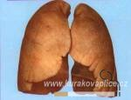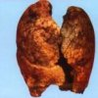

Plíce nekuřáka Plíce kuřáka

zdroj: www.kurakovaplice.cz

Pracovní list
1. Barevně podtrhni, co obsahuje cigareta.

vápník kadmium

vláknina arsen Oxid uhelnatý

vitamín B Nikl mléko

Oxid dusičitý kyslík cukr benzoapyren
Nikl a kadmium zelenina formaldehyd
kyanovodík Nitrosaminy Nikotin
dehet sůl
radioaktivní polonium

